

**TEMA: PARCIAL #2**

**DOCENTE: INGENIERA.KARLA YAMILETH GUERRERO.**

**ALUMNA: CINTHYA NAYELY CLIMACO MIRA.**

**KARLA VERONICA COREAS PACEHECO.**

**CLAUDIA MABEL HERNANDEZ PACHECO.**

**MATERIA: BASE DE DATOS NO RELACIONALES**

**GRUPO: DSW 23 B**

**CICLO I 2024**

**FECHA DE ENTREGA: 29 DE ABRIL DEL 2024**

Creación de la base de datos y colecciones.

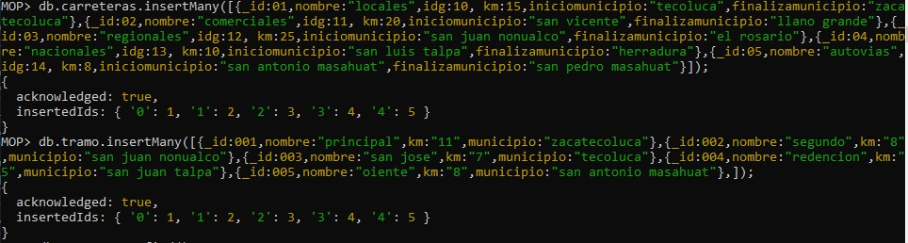

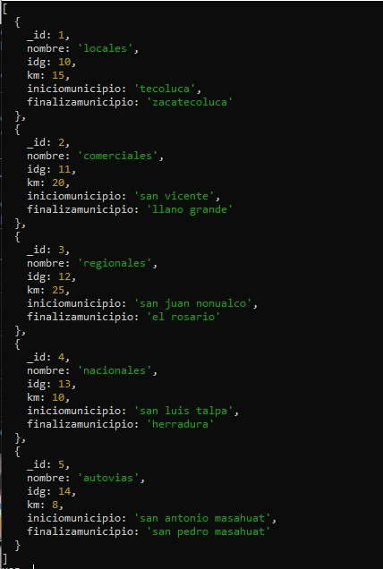

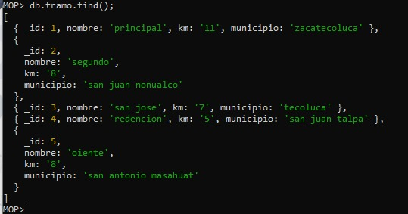

Método de: Agregación de propósito único



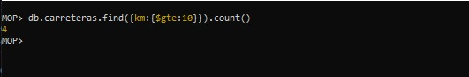

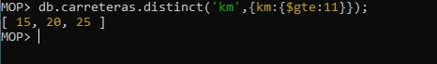

Método de: Agregación por tubería

